风陵渡中学纠错卷
时段：12.06-12.10 学科： 生物 年级： 高三 收集整理： 姚国亲

(1)幼芽、幼叶和种子都能产生大量的生长素( )
(2)生长素的极性运输不需要ATP水解提供能量( )
(3)横向运输发生在尖端，产生效应的部位也在尖端( )
(4)杨树顶芽的快速生长需要侧芽提供生长素( )
(5)植物生长素能促进植物生长是通过促进细胞的分裂与生长实现的( )
(6)顶端优势现象、根的向地生长、茎的背地生长都说明了生长素作用的两重性( )
(7)两种不同浓度的生长素溶液都不具有促进植物细胞生长的作用，其原因一定是其中的一种溶液浓度过高，另一种溶液浓度过低( )
(8)植物激素赤霉素可由植物的特定部位或赤霉菌产生( )
(9)乙烯在果实生长和成熟中起抑制作用( )
(10)苹果树开花后，喷施适宜浓度的脱落酸可防止果实脱落( )
(11)用赤霉素处理马铃薯块茎，可延长其休眠时间以利于储存( )
(12)植物的生命活动只能通过植物激素来调节( )

1．下列有关生长素的叙述，正确的是( )
A．缺乏氧气会影响植物体内生长素的极性运输
B．细胞的成熟情况不会影响生长素作用的发挥
C．生长素只分布在植物生长旺盛的部位
D．生长素运送到作用部位会对代谢起催化作用
2．某研究小组用玉米进行了相关的实验，图一是对玉米胚芽鞘进行的单侧光处理，一段时间后，将胚芽鞘尖端下部纵切，切面如图二所示，图三示意的是一株倒伏的玉米植株。以下分析正确的是( )
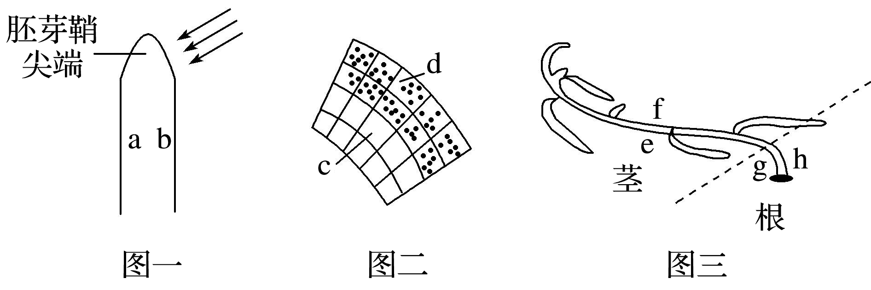
A．图二中的c处细胞对应图一中的a部位
B．由图分析可知，生长素通过促进细胞分裂使植物生长
C．图二中的d部位的效果相当于图三中的e部位
D．图二中的c部位的效果相当于图三中的g部位
3．观察下列两个关于生长素作用的图像，下列说法正确的是( )
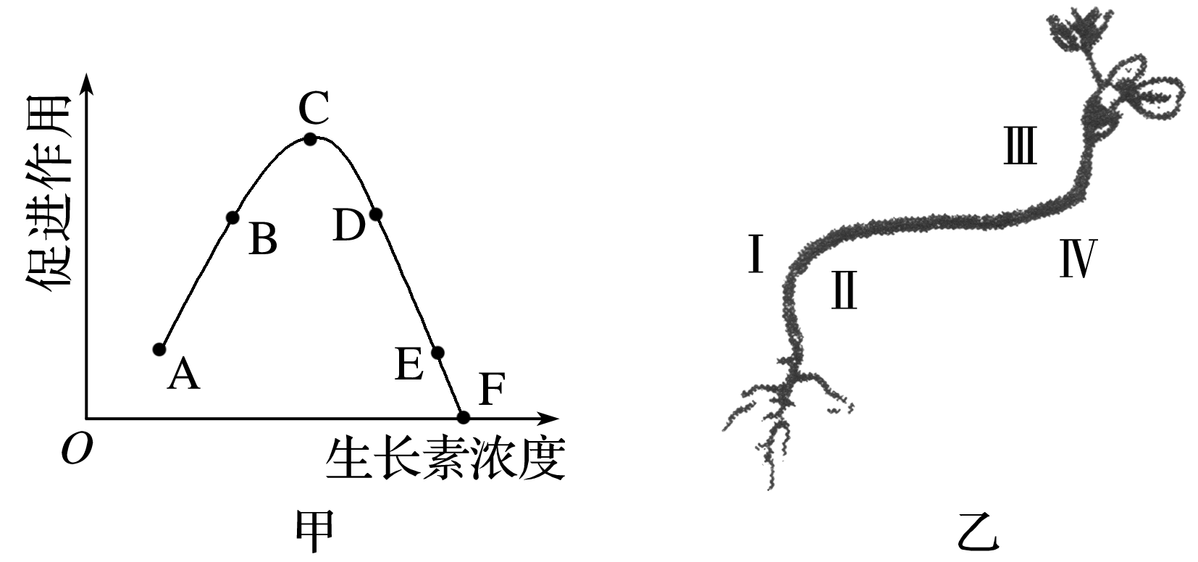
A．生长素对Ⅰ、Ⅳ处的生长起促进作用，对Ⅱ、Ⅲ处的生长起抑制作用
B．若乙图中Ⅰ处的生长素浓度在甲图的BD段，则Ⅱ处的生长素浓度可能在F点以下
C．若乙图中Ⅲ处的生长素浓度在甲图的AB段，则Ⅳ处的生长素浓度可能在EF段
D．乙图中Ⅳ处的生长素浓度能促进此处生长是因为促进细胞数量增多而生长
4．图1曲线表示不同生长素浓度对某植物茎生长的影响，图2是用不同浓度的生长素类似物溶液处理扦插枝条的实验结果。下列分析正确的是( )
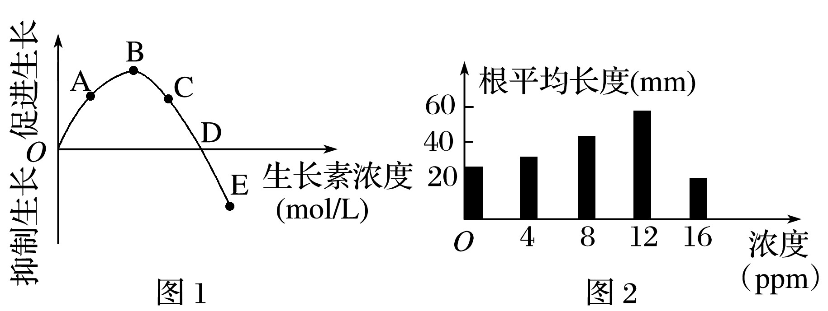
A．由图1可知，茎弯曲生长时背光的一侧的生长素浓度应高于D点对应的浓度
B．从图2信息可确定促进扦插枝条生根的最适生长素类似物浓度在8～12 ppm之间
C．图1和图2分别说明生长素对茎和根的生长都具有两重性
D．利用低浓度的2,4－D作除草剂，可抑制单子叶作物农田中的双子叶杂草生长
5．植物叶片脱落酸积累会导致气孔关闭。大豆叶片相对含水量、气孔开放程度、脱落酸含量随时间变化情况如图所示。第 1～4 天持续干旱，第5天测定后浇水。下列说法错误的是( )
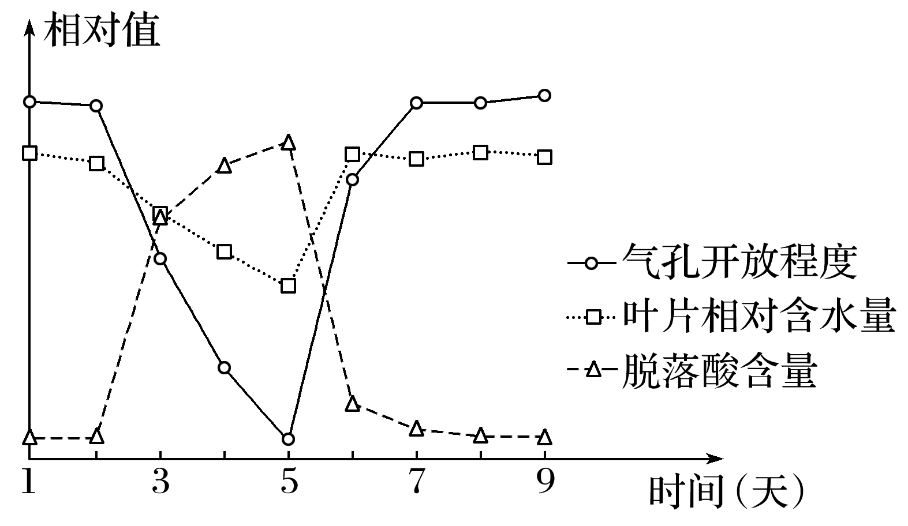
A．干旱会加速叶片的脱落
B．随干旱时间延长，气孔关闭，叶片光合速率降低
C．浇水后，叶片脱落酸含量随含水量的升高而降低
D．叶面喷施适宜浓度的脱落酸能增加叶片水分散失
6．科研人员将铁皮石斛的带芽茎段经植物组织培养得到原球茎，并探究6－BA与2,4－D诱导原球茎增殖的最适浓度组合，实验结果如下图。下列叙述正确的是( )
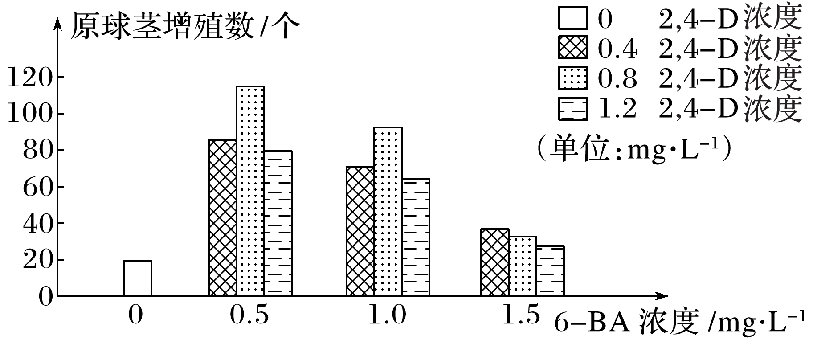
A．6－BA和2,4－D对原球茎的增殖起调节作用
B．实验结果表明，2,4－D对原球茎增殖作用具有两重性
C．实验结果表明，6－BA和2,4－D协同使用的效果优于单独使用
D．0.5 mg·L^{－1} 6－BA与0.8 mg·L^{－1} 2,4－D是促进原球茎增殖的最适浓度组合
7．探究不同浓度的生长素类似物溶液对某植物插条生根的影响，实验组的结果如下表。下列叙述错误的是( )
组别 | 浓度a | 浓度b | 浓度c | 浓度d
平均生根数 | 29 | 20 | 7 | 29

A.促进该植物插条生根的最适浓度介于a～d之间
B．生根数多的实验组根的长度也更长
C．若清水对照组中平均生根数为15，则该实验中最大浓度为c
D．仅据此表不能判断各浓度对该植物插条生根的影响是促进还是抑制
8．黄瓜是雌雄同株异花传粉植物，用正常的黄瓜雌花作为实验材料验证生长素的作用，设计的做法是将用于实验的雌花在开花前套上纸袋，然后分别作如下处理：①1号花开花后给雌蕊柱头涂一定浓度的生长素并套袋，一段时间后移走纸袋；②2号花开花后人工授粉并套袋，一段时间后移走纸袋。此设计的缺陷是( )
A．1号花未进行人工授粉 B．缺乏自然传粉的雌花
C．2号花未涂生长素 D．缺乏只套袋处理的雌花
9.为探究生长素和赤霉素对豌豆茎节间切段生长的影响，某同学设计了如图所示的实验，图1实验操作科学无误，图2为实验结果，该同学根据实验结果得出了生长素和赤霉素在促进豌豆茎节间切段生长方面具有协同作用的结论。请据图回答下列问题：
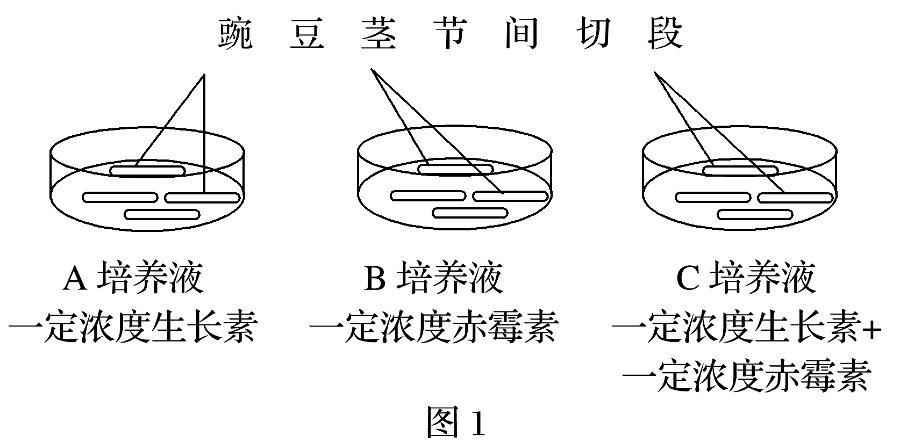
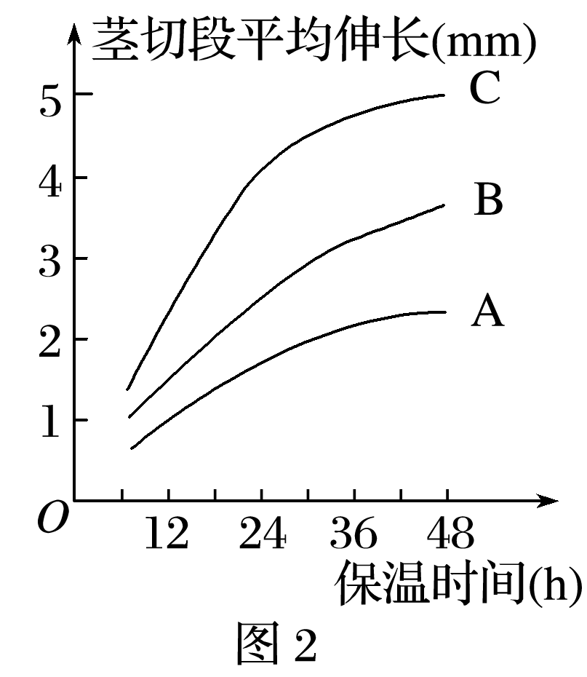
(1)根据实验结果分析，该同学的实验结论__________(填“一定”或“不一定”)成立。作出该判断的理由是__________________________________________________。
(2)根据生长素的作用具有两重性的特点，该同学又提出“赤霉素对豌豆茎节间切段生长的作用也具有两重性”的假说。请写出验证该假说的简单实验设计思路和支持该假说的预期实验结果。
实验设计思路：_________________________________________________________________
_______________________________________________________________________________。
支持该假说的预期实验结果：_______________________________________________________
________________________________________________________________________________
_______________________________________________________________________________。
10．(2020·全国Ⅲ，2)取燕麦胚芽鞘切段，随机分成三组，第1组置于一定浓度的蔗糖(Suc)溶液中(蔗糖能进入胚芽鞘细胞)，第2组置于适宜浓度的生长素(IAA)溶液中，第3组置于IAA＋Suc溶液中，一定时间内测定胚芽鞘长度的变化，结果如图所示。用KCl代替蔗糖进行上述实验可以得到相同的结果。下列说法不合理的是( )
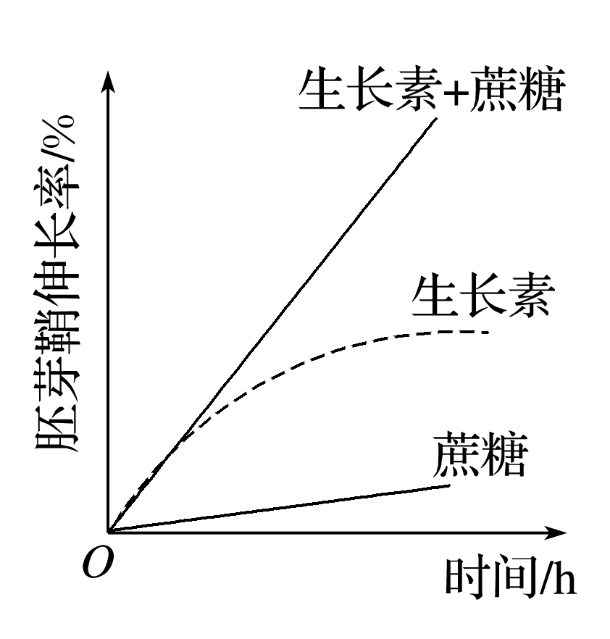
A．KCl可进入胚芽鞘细胞中调节细胞的渗透压
B．胚芽鞘伸长生长过程中，伴随细胞对水分的吸收
C．本实验中Suc是作为能源物质来提高IAA作用效果的
D．IAA促进胚芽鞘伸长的效果可因加入Suc或KCl而提高
11．(2020·浙江7月选考，22)下列关于植物激素应用的叙述，错误的是( )
A．2,4－D可杀除禾谷类田间双子叶杂草是由于双子叶植物对2,4－D的敏感性强
B．双子叶植物花、叶和果实的脱落过程中存在生长素与乙烯的对抗作用
C．赤霉素能促进果柄伸长，使无子葡萄的果实增大
D．喷洒脱落酸可延长绿色叶菜类蔬菜的保鲜时间
12．(2017·全国Ⅲ，30)干旱可促进植物体内脱落酸(ABA)的合成。取正常水分条件下生长的某种植物的野生型和ABA缺失突变体幼苗，进行适度干旱处理，测定一定时间内茎叶和根的生长量，结果如图所示。
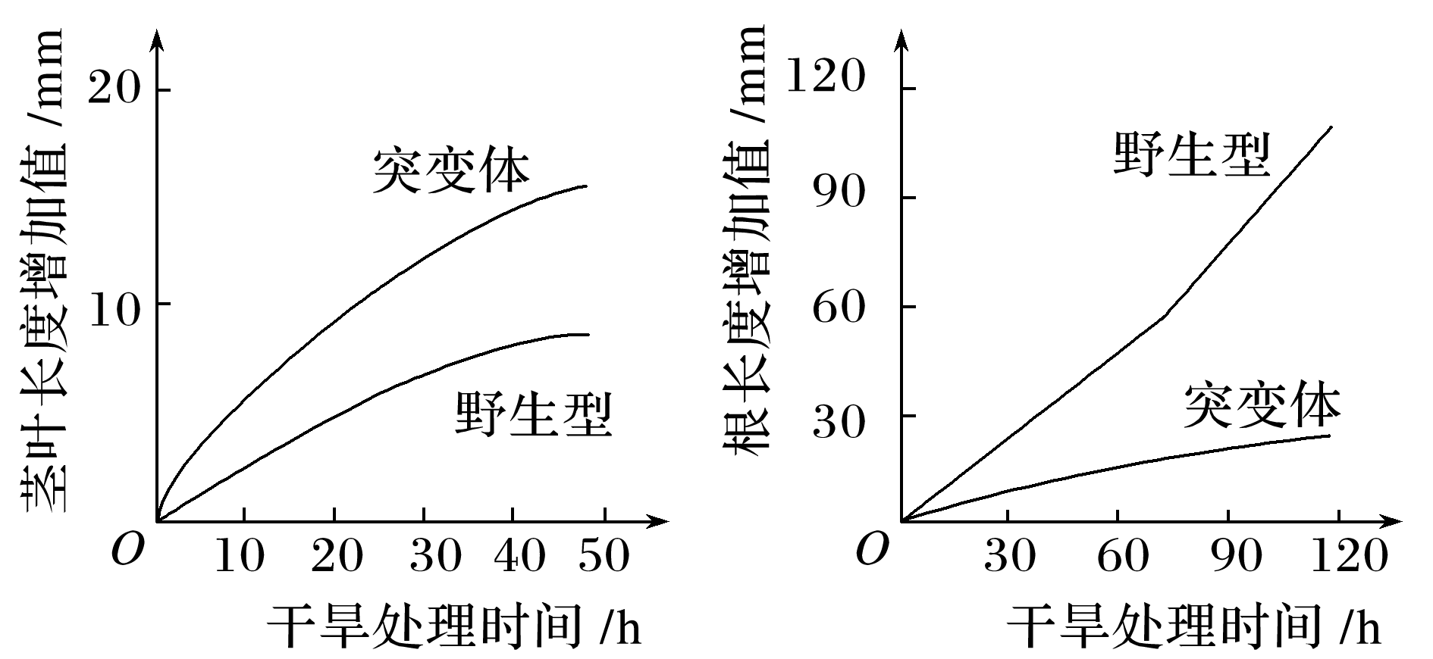
回答下列问题：
(1)综合分析上图可知，干旱条件下，ABA对野生型幼苗的作用是_________________________
_______________________________________________________________________________。
(2)若给干旱处理的突变体幼苗施加适量的ABA，推测植物叶片的蒸腾速率会______，以对环境的变化作出反应。
(3)ABA有“逆境激素”之称，其在植物体中的主要合成部位有______________________(答出两点即可)。
(4)根系是植物吸收水分的主要器官。根细胞内水分的主要作用有________________________
__________________________________________________________________(答出两点即可)。

